第２時「１日の生活のしかた」
目標
知識 | 毎日を健康に過ごすためには、運動、食事、休養及び睡眠の調和のとれた生活を続ける必要があることを理解している。
思考力，判断力，表現力等 | 健康な生活について、自分の生活を振り返り、運動、食事、休養及び睡眠の調和のとれたリズムある生活をするための工夫について、考えたり、説明したりしている。
学びに向かう力，人間性等 | 健康になるために、自分の生活をよりよくしようと努めることができようにする。

学習内容・活動 | 指導上の留意点○ 評価◇  Ｔ１：担任 Ｔ２：養護教諭 | 画面映像
１ 前時の学習を振り返り、学習への意欲を高める。 | T1「前回の学習を思い出しましょう。」  ○前時の学習カードから、児童の考えや保護者のコメントを紹介し、互いを認め合う。  ○つながりを意識できるように第１時のポイントを掲示しておく。 | 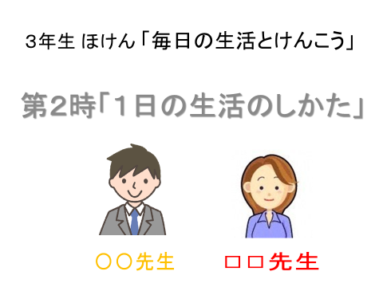  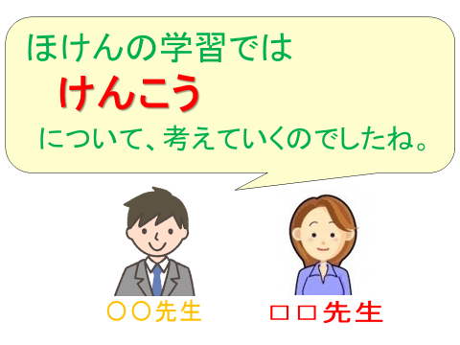
２ 体調不良の原因を考える。  ・梅男くんの映像を見て、体調が悪い原因を考える。 | ○体調が悪くなった梅男くんが保健室を訪れ、養護教諭とのやり取りをする映像を見せる。  〈映像〉  ～梅男くんは体調が悪そう。しかし、病気ではない様子。～  ※映像終わり  T1「梅男くんはどうして体調が悪くなったのだろう？」  Ｃ「ちゃんと寝ていない。」  Ｃ「朝ごはんを食べていない。」  Ｔ１「本当にそうなのかな？では、梅男くんの生活を見てみよう。」  「でも、夜はねているし、食事もとっているよ？」  ○規則正しい生活に目をむけられるよう、ゆさぶりをかける。 | 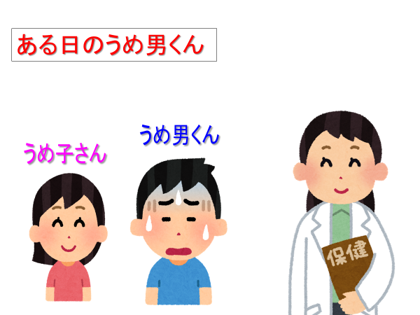  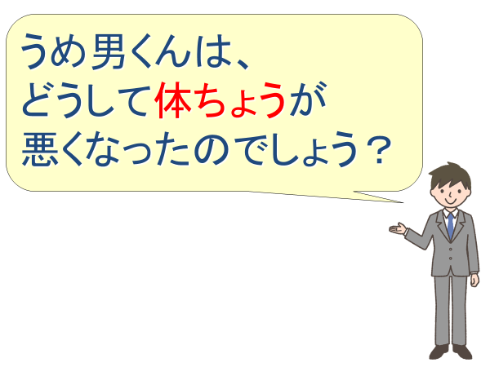  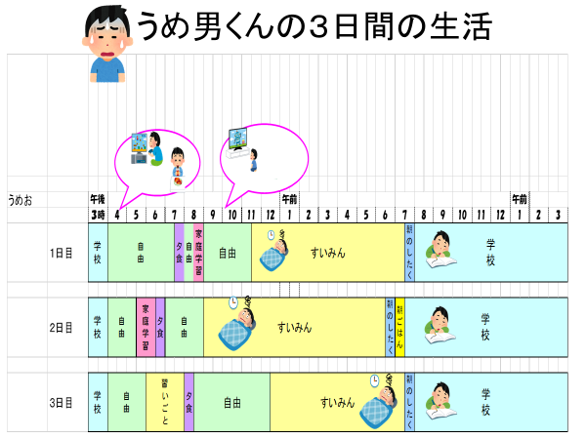
３ 健康に過ごすためにはどうしたらよいかを考える。  ・梅男くんへのアドバイスを個人またはグループで考える。 | 健康に過ごすには、どんな生活のしかたがよいのだろう。  T1「どんな生活をしたら、梅男くんは健康に過ごせるのかな？」  ○梅男くん（体調が悪い例）、梅子さん（体調が良い例）の生活を比較できるように黒板に表を提示する。規則正しい生活が大切だと気付けるよう、３日程度の生活を提示する。  C「毎日、同じ様に過ごす。」  C「生活のリズムをよくする。」  C「毎日、ご飯をしっかり食べて、運動して、しっかり寝る。」  ○考えた意見を全体で共有する。  ○出た意見を板書する。 | 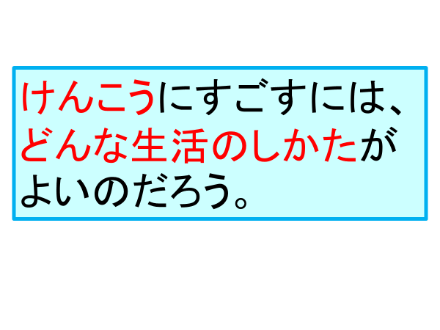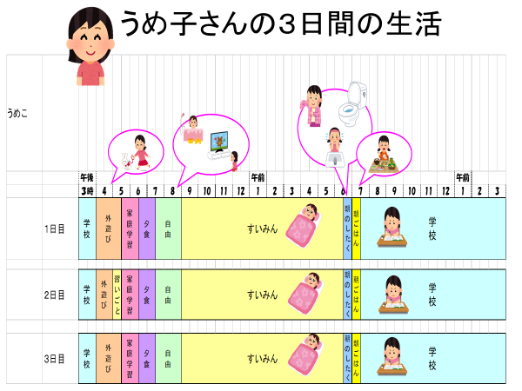
４ 健康な生活の仕方を知る。  ・T2の説明を聞く。  知識習得 | T1「色々な意見が出ましたが、養護の先生の話を聞きましょう。」  ○T2が科学的根拠をもとに説明する。  ・運動、食事、休養及び睡眠が大切  ・規則正しい生活が大切  ○健康で過ごすためには運動、食事、休養及び睡眠が必要であることを説明する。  ○児童の身近な例を挙げる。  ○運動を取り入れることのよさについてふれる。  ○保健室で実際にあった例などを話す。 | 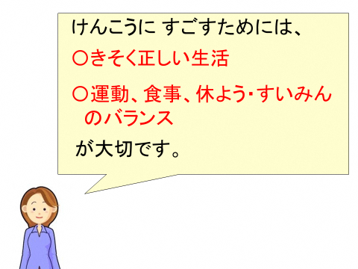
５ 自分の１日の生活の仕方を振り返り、健康生活大作戦カードを作成する。  知識活用 | T1「今度は自分の生活について考えてみましょう。自分がより健康に過ごすためには、どんな生活の仕方が良いでしょう。  健康に過ごすための作戦と成功させるためにがんばることを考えて、健康大作戦カードを作りましょう。」  ○生活チェック表を使って自分の生活を振り返り、規則正しい生活をする上で、自分の課題は何かを考えられるようにする。  ○自分の課題を解決するために取り組みたいことを、健康生活大作戦カードに記入するように伝える。  ○たくさんの作戦を考える児童には、自分の課題に合った実現可能なものを考えられるように助言する。  Ｃ「僕は起きる時間がバラバラなので早寝早起き大作戦をします。夜９時には寝て、朝７時には起きるようにします。」  Ｃ「私は外遊び大作戦です。全く体を動かさない日があるので、休み時間や放課後は、必ず校庭に出て運動をするようにします。」 | 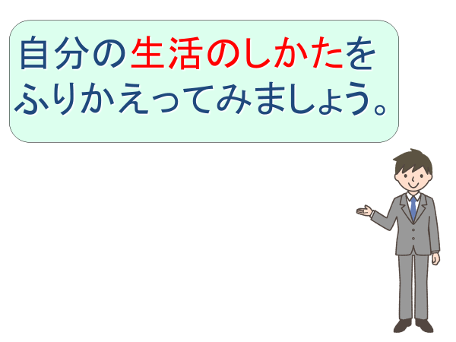  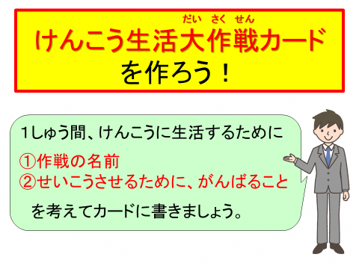  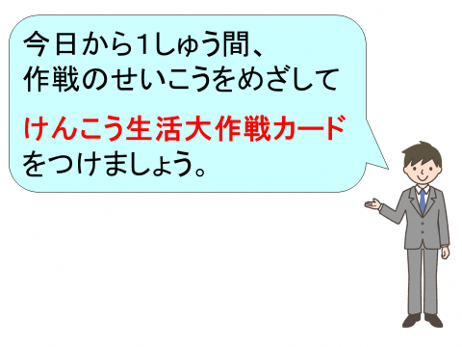
６ 学習のまとめをする。  ・作成したカードを発表する。 | ○周りの友だちとカードを見せ合うことで、作戦を伝え合う。  ○全体で共有し、児童の考えた意見を価値付ける。  ○Ｔ２は、児童のカードの内容について、課題と作戦が合っているか、  規則正しい生活を意識できているか、個々の生活の様子を踏まえな  がら価値付ける。  ◇自分の生活を振り返り、運動、食事、休養及び睡眠の調和のとれた規則正しい生活をするための工夫について、考えたり、説明したりしている。（思考力，判断力，表現力等）  ○健康生活大作戦カードに書いた目標に意欲的に取り組めるよう言葉掛けをする。  ◇運動、食事、休養及び睡眠の調和のとれた生活を続ける必要があることを理解している。（知識）

１６

